繪本製作教學
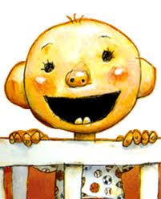
一、書的基本結構
封
面
前
蝴
蝶
頁
後
蝴
蝶
頁
版
權
頁
書
名
頁
故
事
內
容
封
底

二、材料準備
1.繪圖用具、鈎邊用的奇異筆、裝訂用具。
2.紙：選擇稍有厚度的紙，以免顏色暈染過去。可使用有底色的紙，省去上底色
的麻煩。
三、作品規格：1.作品尺寸以A4或16開規格
2.材質、形式、形狀、語言（文學、鄉土、英語）不拘
3.內頁至少6頁(不含封面和封底)
4.立體展開後高度不超過25公分。

四、作品類別：(一)立體書類（二）品格教育（三）家庭教育(四) 性別平等教育
（五）生命教育（六）交通安全（七）能源教育（八）反毒反菸

五、繪本內容
◎決定主題與內容（發揮自己的創意並尊重智慧財產權，禁止抄襲）
◎設定主角
◎描繪要仔細，上色要均勻。每頁風格要一致。
◎選定製作的媒材
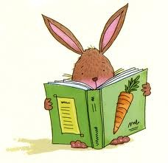
六、製作過程
第一階段：文章撰寫
第二階段：文章修改
第三階段：繪圖
第四階段：封面及內頁的製作
第五階段：合成一本書

